洛阳市2017—2018学年高中三年级第二次统一考试
理科综合试题（物理部分）
二、选择题：本题共8小题，每小题6分。在每小题给出的四个选项中，第14~18题只有一项符合题目要求，第19~21题有多项符合题目要求。全部选对的得6分，选对但不全的得3分，有选错的得0分。
14.下列说法符合物理学史实的是
A.牛顿首次通过实验测出了万有引力常量
B.卢瑟福首次提出原子核式结构模型
C.居里夫人首次发现了天然放射现象
D.爱因斯坦首次提出能量量子假说，成功解释了黑体辐射
15.某电场在直角坐标系中的电场线分布情况如图所示，O、P、M、N为电场中的四个点，其中P和M在一条电场线上，则下列说法正确的是
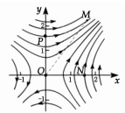
A.M点的场强小于N点的场强
B.M点的电势高于N点的电势
C.将一负电荷山O点移到M点电势能增加
D.将一正电荷由P点无初速释放，仅在电场力作用下，可沿PM电场线运动到M点
16.宇航员的训练、竞技体育的指导、汽车的设计等多种工作都用到急动度的概念。加速度对时间的变化率称为急动度，其方向与加速度的变化方向相同。一质点从静止开始做直线运动，其加速度随时间的变化关系如图。下列说法正确的是
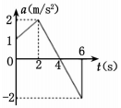
A.t=3s时的急动度和t=5s时的急动度等大反向
B.2s～4s内的质点做减速运动
C.t=6s时质点速度大小等于7m/s
D.0～6s内质点速度方向不变
17.已知火星的质量约为地球质量的$\frac{1}{9}$，其半径约为地球半径的$\frac{1}{9}$，自转周期与地球相近，公转周期约为地球公转周期的两倍。根据以上数据可推知
A.火星表面的重力加速度约为地球表面重力加速度的$\frac{1}{2}$
B.火星的第一宇宙速度与地球的第一宇宙速度之比约为$\frac{2}{3}$
C.火星椭圆轨道的半长轴约为地球椭圆轨道半长轴的$\sqrt[3]{4}$倍
D.在地面上发射航天器到火星，其发射速度至少达到地球的第三宇宙速度
18.水平面上放置一个斜面足够长的斜劈A，小物块B静止在斜面上，如图所示。现对B施加一个沿斜面向上的拉力F，F的大小从零随时间均匀增大，斜劈A一直处于静止状态。设A、B之间的摩擦力大小为f₁，A与地面之间的摩擦大小为f₂，最大静摩擦力等于滑动摩擦力。则整个过程中摩擦力大小随时间变化的图象可能正确的是
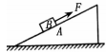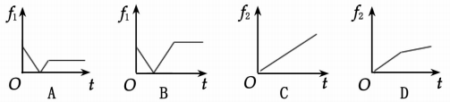
19.从水平地面以v₀=20m/s的初速度斜向上45°抛一个小球，不计空气阻力，g取10m/s²。下列判断正确的是
A.小球在最高点吋速度为零
B.小球上升的最大高度为20m
C.小球在抛出后经2$\sqrt{2}$s落回地面
D.小球落回地面的位置据出发点40m
20.如图甲所示，理想变压器原、副线圈的匝数比n₁：n₂=4：1，原线圈接图乙所示的正弦交流电，副线圈与埋想电压表、理想电流表、热敏电阻R_{T}(阻值随温度的升高而减小)及报警器P(有内阻)组成闭合电路，回路中电流增加到一定值时报警器P将发出警报声，则以下判断正确的是
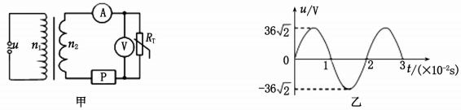
A.电压表示数为9V
B.R_{T}处温度升高到一定值时，报警器P将会发出警报声
C.R_{T}处温度升高时，变压器的输入功率变大
D.变压器副线圈中交流电压的瞬时表达式u=9sin(100πt)V
21.如图所小，空间存在一有水平边界的条形匀强磁场区域，磁场方向与竖直平面垂直，边界间距为L。一个边长也为L的正方形导体框沿竖直方向运动，线框与磁场方向垂直，且线框上、下边始终水平。零时刻线框的上边恰好与磁场的下边界重合(图中位置I)，线框的速度大小为v₀，经t₁时间线框的下边恰好与磁场的上边界重合(图中位置Ⅱ)，且线框的速度刚好为零，再经t₂时间又落回位置I，此时线框的速度大小为v，设重力加速度为g。下列说法正确的是
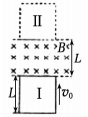
A.上升过程中线框的感应电流方向发生了改变
B.线框从位置Ⅰ运动再落回位置Ⅰ过程中，它的加速度逐渐减小
C.t₁＞t₂
D. t₁+t₂=$\frac{v_{0}+v}{g}$
三、非选择题：第22~32题为必考题，每个学生都必须作答。第33~第38为选考题，考生根据要求作答。
(一)必考题(共129分)
22.(6分)某小组为探究合力做功与物体动能改变的关系，设计了如下实验。
如图所示，带滑轮的长木板水平放置，力传感器固定在墙上，轻绳分別跨过固定在滑块上的滑轮和固定在长木板木端的滑轮，一端与力传感器连接，另一端竖直悬挂一沙桶，沙桶距地面足够远。调节两滑轮的位置使轻绳与长木板平行，不计轻绳与各滑轮之间的摩擦。
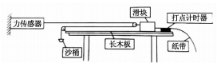
(1)实验时，必须要进行的操作是__________(填选项前的字母)
A.用天平测量沙和沙桶的总质量m
B.用天平测量滑块(带滑轮)的质量M
C.将长木板右端垫高以屮衡摩擦力
D.使沙和沙桶的总质量η远小于滑块(带滑轮)的质量M
(2)该小组按照止确的步骤进行了多次实验。在某次实验中，记录了传感器的示数F，得到了一条纸带，在纸带上取了A、B、C、D、E、F、G7个计数点，相邻计数点间的时间间隔为T，用刻度尺量出了从A点到其它计数点间的距离分别为d₁、d₂、d₃、d₄、d₅、d₆，如图所示。
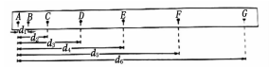
①若要计算从B到F点的过程中滑块(带滑轮)动能的变化量，则可利用表达式△E=________________进行计算。
②花要计算从B到F点的过程中合外力对滑块(带滑轮)所做的功，则可利用表达式W=_______________进行计算。
以上2个表达式必须用题目中所给的字母表示。
23.(9分)某小组要测量一节干电池的电动势和内阻，已知该干电池的电动势约为1.5V，内阻约为0.50Ω；实验室提供了电压表V(量程为0~3V，內阻约为3kΩ)、电流表A(量程为0~0.6A，内阻为0.70Ω)、滑动变阻器R(10Ω，2A)、开关和导线若干。
(1)为了尽可能减小实验误差，请在图甲中完善实物图的连接。
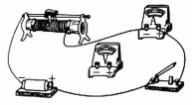
(2)通过多次测量并记录对应的电流表示数Ⅰ和电压表示数U，利用这些数据在图乙中画出了U-I图线。由图线可以得出此干电池的电动势E=___________V(保留3位有效数字)，内阻r=_________Ω(保留2位有效数字)。
(3)实验过程中，发现电流表发生了故障，于是又找来一个电压表和一个定值电阻R₀，组成如图丙所示的电路，移动滑动变阻器触头，读出电压表V₁和V₂的多组数据U₁、U₂，描绘出U₁-U₂图线，如图丁所示，图线斜率为k，与横轴的截距为a，则电源的电动势E=_________，内阻r=_________(用k、a、R₀表示)。
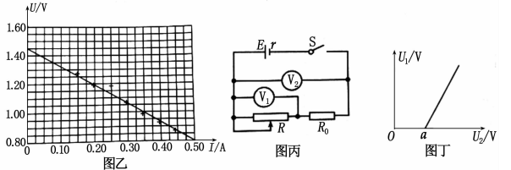
24.(13分)如图所示，一光滑水平的平台AB右端连接有一内壁光滑的细圆管轨道BCD，其中BC和CD均为半径R=0.5m的1/4圆周。D端与水平光滑地面DE相接。E端通过光滑小圆弧与一粗糙斜面EF相接，斜面与水平而的倾角可在锐角范围内变化(调节好后即保持不变)。一质量为m=0.1kg的小物块(大小略小于细圆管道内径)以v₀=5m/s进入管道。小物块与斜面的滑动摩擦系数为μ=$\frac{\sqrt{3}}{3}$，g取10m/s²，不计空气阻力。
(1)求物块通过B点时对细管道的压力大小和方向；
(2)当θ取何值时，小物块在EF上向上运动的位移最小?求出最小位移。
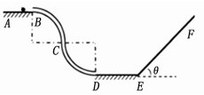
25.(19分)如图所示，在光滑的绝缘水平面内建立平面直角坐标系xOy，在第一、二、四象限内存在竖直向下的匀强磁场，第三象限内存在竖直向上的匀强磁场，两个磁场的磁感应大小都为B，在原点O放置一个不带电的小球a，球a质量为m。P(－l，0)、Q(0，－l)为坐标轴上的两个点，现有一质量为2m、电荷量为－q的小球b从P点沿着PQ方向射出，速度大小不确定。经一段时间击中小球a，二者结合在一起，随后它们继续运动通过了Q点。小球的电何量不发生变化，忽略两小球碰撞的时间。试求：
(1)碰撞过程中两小球组成的系统损失的动能与系统初动能的比值。
(2)小球b从P点运动到Q点路程的所有可能值。
(3)小球b从P点运动到Q点的最短时间。
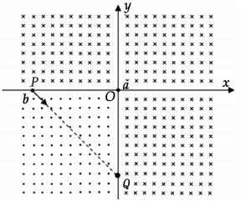
(二)选考题：共45分。请考生从给出的2道物理题、2道化学题、2道生物题中每科任选一道作答。如果多做，则每科按所做的第一题计分。
33.【物理——选修3-3】(15分)
(1)(5分)下列说法正确的是__________(选对1个得2分，选对2个得4分，选对3个得5分；每选错1个扣3分，最低得分为0分)
A.空气中的水蒸气压强越接近此时的饱和汽压，人感觉就越潮湿
B.品体一定具有固定的熔点、规则的儿何外形和物理性质的各向异性
C.为了保存玉米地的水分，可以锄松地面，破坏土壤里的毛细管
D.夏天从冰柜中取出的矿泉水瓶，表面会先湿后干，其物态变化过程是先液化后蒸发
E.液体表前张力的方向与液商垂直并指向液体内部
(2)(10分)如图所示，水平面上有一小车，上固定着右端封闭、左端开口的玻璃管，玻璃管水平部分的长度为l。管内装有长度为$\frac{l}{4}$的水银柱，当小车以$\frac{g}{2}$的加速度向右匀加速运动时，水银柱左端到管冂的距离为$\frac{l}{4}$。已知重力加速度为g，大气压强为p₀，水银的密度正好等于$\frac{p_{0}}{\text{gl}}$，环境温度保持不变，求：
①此时玻璃管中封闭气体的压强p；
②若小车改为水平向右匀减速运动，加速度大小仍为$\frac{g}{2}$，稳定时封闭气体的长度是多少。
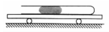
34.【物理——选修3-4】(15分)
(1)(5分)下列说法正确的是____________(选对1个得2分，选对2个得4分，选对3个得5分；每选错1个扣3分，最低得分为0分)
A.变化的磁场不一定产生变化的电场
B.通过手指间的缝隙观察日光灯，可以看到彩色条纹，这是光的偏振现象
C.光纤通信是一种现代通信手段，光纤内芯的折射率比外壳的大
D.观察者相对于频率一定的声源运动时，接收到声波的频率可能发生变化
E.在两列相干波发生干涉的区域内，振动加强点的位移始终比减弱的位移大
(2)(10分)如图所示，一透明的半圆柱体的橫截面，半径为R，AB是直径，现有一光线从真空中沿平行AB方向从C点射入半圆柱体，经折射后恰经过B点，已知该光线与直线AB间距离等于$\frac{\sqrt{3}}{2}$R，真空中光速为c。试求：
①该半圆柱体的折射率；
②该光线在半圆柱体中传播的时间。
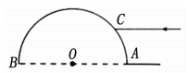
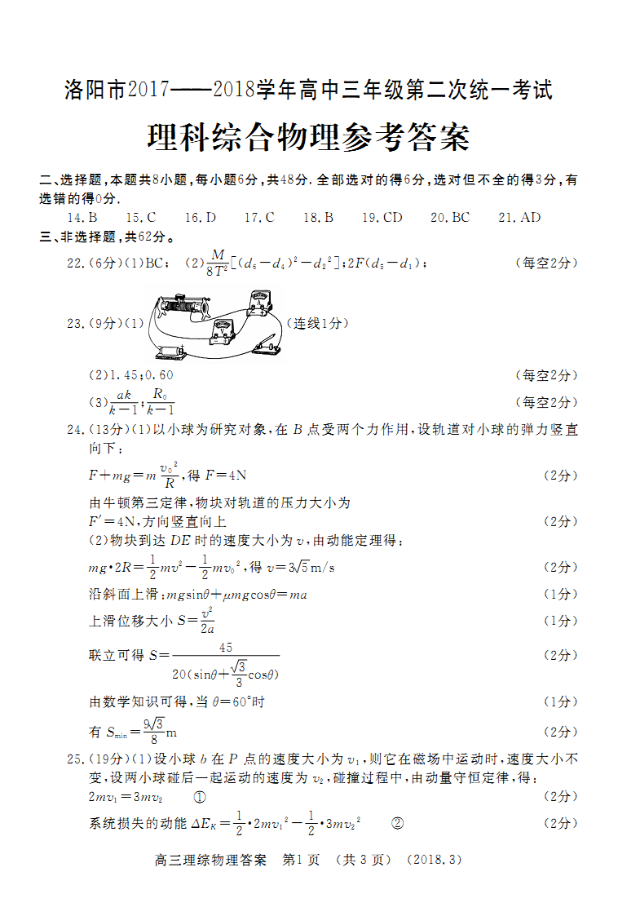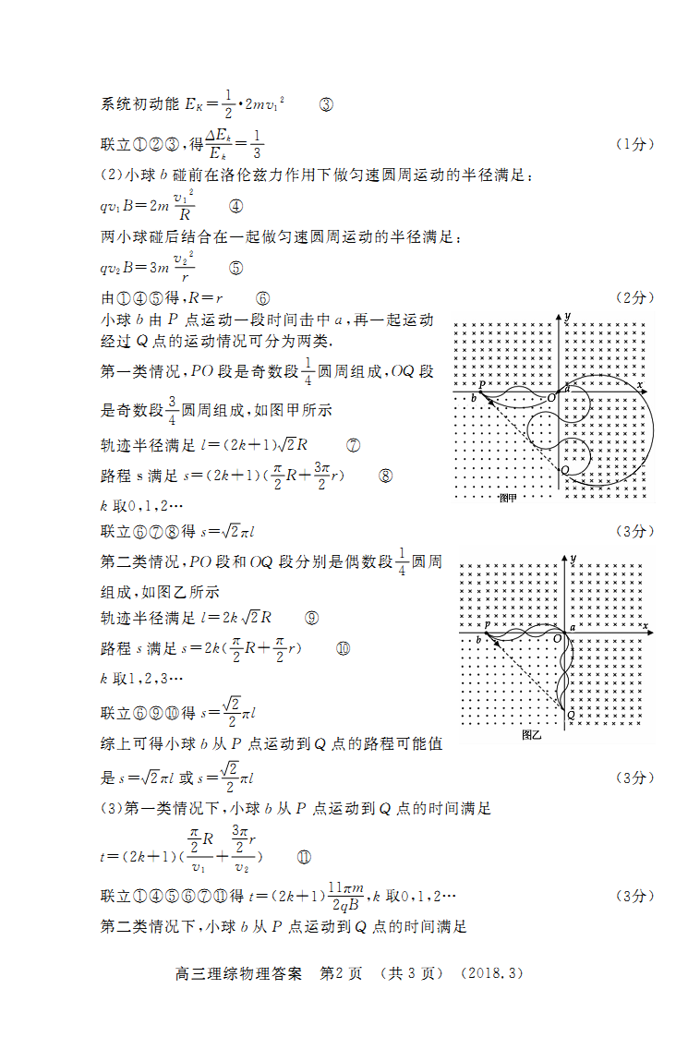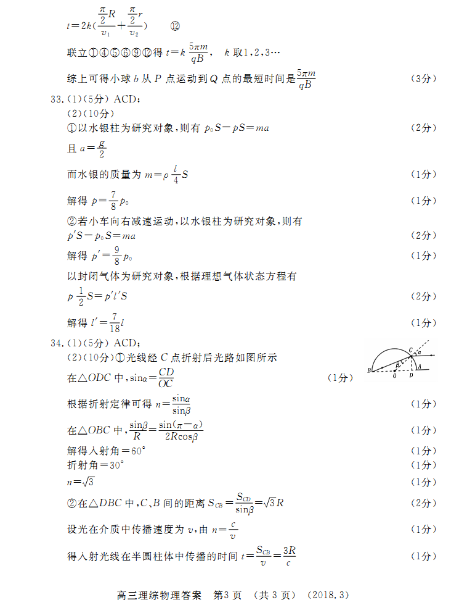
欢迎访问“高中试卷网”——http://sj.fjjy.org

